**Этот занимательный ВИММЕЛЬБУХ.**

***Что же такое – виммельбух?***

***Книга виммельбух*** – это детская книга для рассматривания. История ее создания уходит своими корнями в Германию. В переводе с немецкого “wimmelbuch” означает “изобилующая, мельтешащая книга”.

Считается, что этот книжный жанр придумал художник Али Митгуш около сорока лет назад. Для создания книги виммельбух он использовал прием немецких граверов XVII века – все изображения и фигуры нарисованы таким образом, что кажутся равными вне зависимости от их расположения.

Такой прием называется “кавалеристская перспектива” – мы видим предметы так, будто сидим верхом на коне.

Спустя всего лишь несколько лет после создания книги виммельбух, они стали фаворитом многомиллионной аудитории, очаровав детей и их родителей.

**С чего начать знакомство с книгой виммельбух**

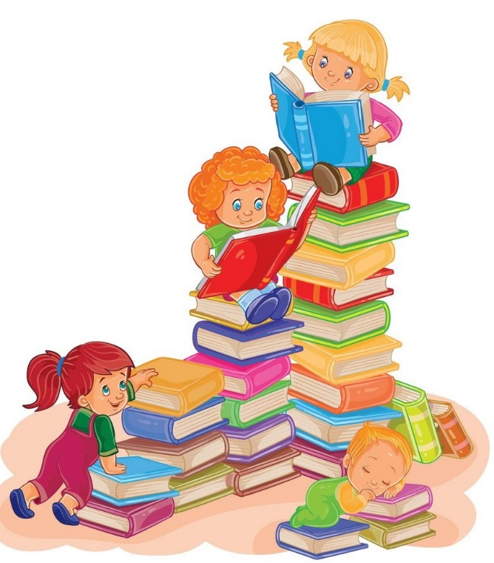Знающие мамы советуют не покупать сразу несколько книг, а начать с одной, наиболее интересной ребенку по тематике.

Кроме того, чтобы проверить интерес ребенка к виммельбухам, можно одолжить книгу на время у знакомых или же самостоятельно распечатать несколько разворотов.

**С какого возраста можно читать**

Ответить на этот вопрос однозначно невозможно, все зависит от характера, способностей и умений конкретного ребенка. Большинство виммельбухов российских издательств маркируются как 0+.

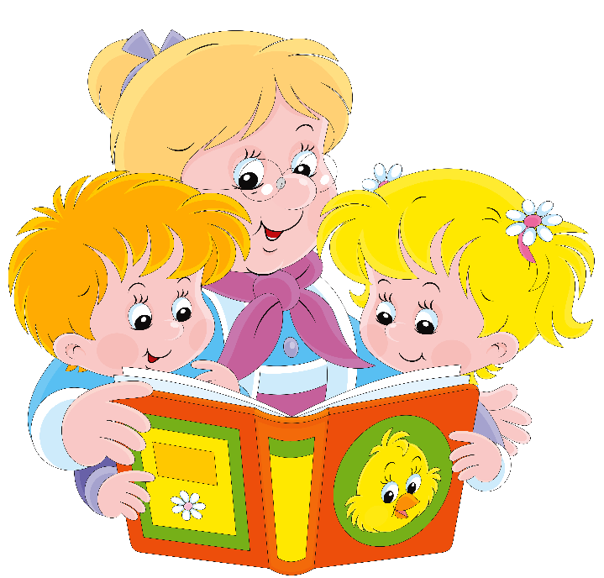Некоторые дети начинают с удовольствием рассматривать книги-гляделки уже в 9-10 месяцев. Однако если ребенок пока не проявляет интереса к книгам для рассматривания, лучше отложить их до 1,5-2 лет.

Оптимальным вариантом будет начать знакомство с простыми виммельбухами после 1 года. А с 2 лет такая книга уже задействуется ребенком в полной мере.

**Варианты игр с виммельбухами**

**Виммельбухи от российских издательств**

**Серия “Городок”**

*(Издательство “Самокат”, иллюстратор Ротраут Сюзанна Бернер).*

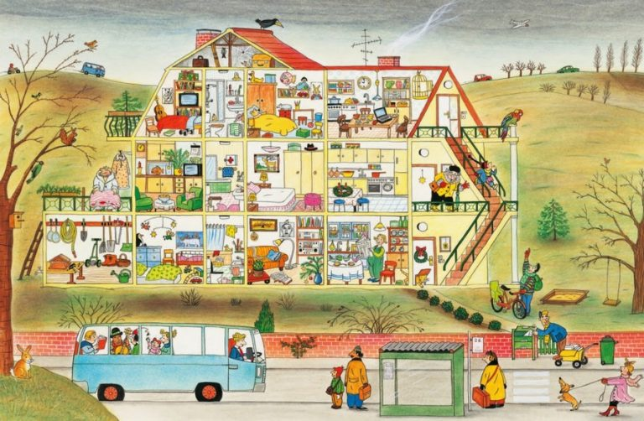Бестселлер среди виммельбухов. Включает в себя “Зимнюю”, “Весеннюю”, “Летнюю”, “Осеннюю” и “Ночную” книги.

Главные герои книги – жители небольшого городка, за повседневной жизнью которой в разное время года и суток наблюдает зритель. Книга очень насыщена деталями и образами, здесь каждый сможет найти историю себе по душе.

Также выпускается в карманном варианте.

**“Отто в городе*”***

*(Издательство “Манн, Иванов и Фербер”, иллюстратор Том Шамп).*

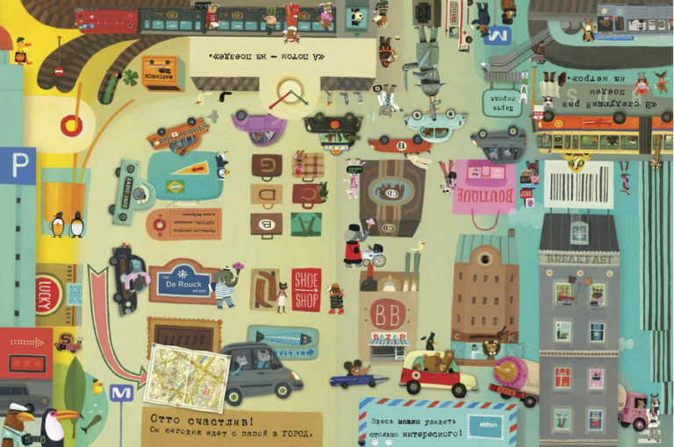Главный персонаж книги – котенок Отто, который становится спутником малыша в путешествии по необычному городу – вымышленной европейской столице.

Книга знакомит со всеми атрибутами современной городской жизни: автозакусочная, офисные небоскребы, торговые центры, подземный паркинг, эвакуаторы и т.д.

### **Серия “История в картинках”,**

### *(Издательство “Мелик-Пашаев”, иллюстраторы Доро Гёбель, Петер Кнорр).*

Серия содержит такие книги как “За городом”, “Однажды в городе” и “В цирке”.

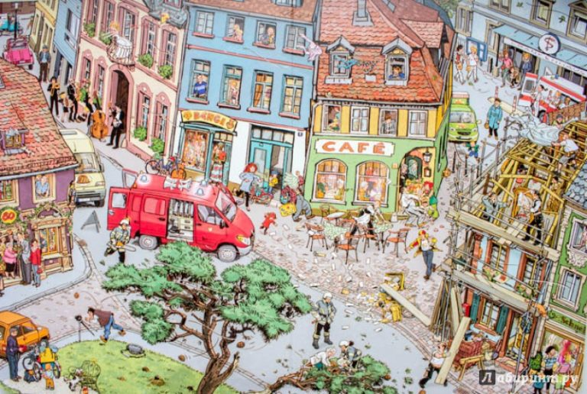Герои книги – большая дружная семья мальчика Павла, а также их друзья. Динамически развивающиеся события и отличная прорисовка делают книгу достойной внимания.

**Серия “Город Гляделкин”,**

*(Издательство “Самокат”, иллюстратор Александра Мизелиньская).*

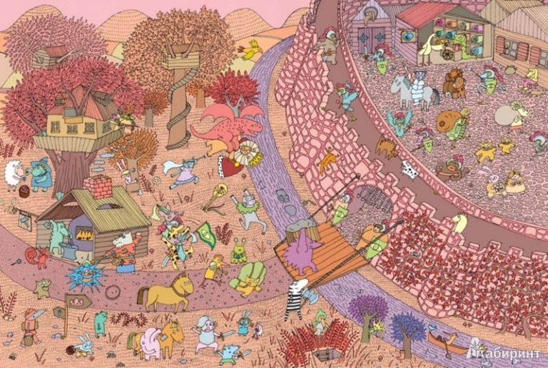Серия представлена тремя книгами: “Давным-давно в Гляделкине”, “Однажды в Гляделкине” и “Гляделкин 3000”. События книг разворачиваются прошлом, настоящем и будущем времени.

**Книги виммельбух “В деревне” и “Пиратская книга”,** *(Издательство “Мелик-Пашаев”, иллюстратор Али Митгуш).*Али Митгуш считается основоположником жанра виммельбух, поэтому особенно приятно, что его работы доступны российскому покупателю.

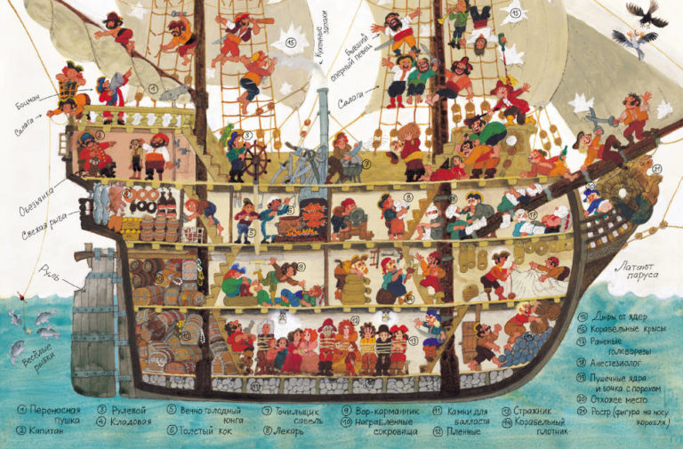

**Серия “Найди и покажи”,**

(Издательство “Клевер Медиа Групп”, иллюстраторы Мейндмент Стелла, Тьерри Лаваль, Балисвик Дидье, Бекю Бенжамен, Мэже Аннабэль, Пакю, Дееже Жан-Себастьен).

Над серией поработало большое количество авторов, получилось весьма интересно и познавательно.

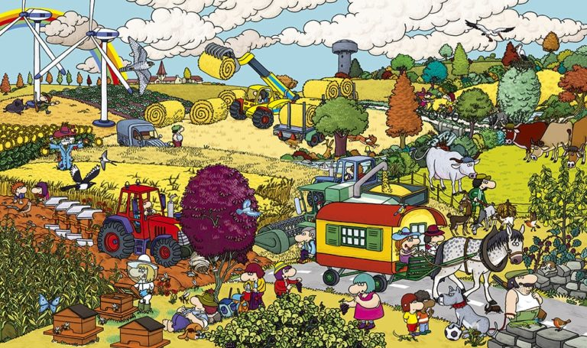

**Серия “Ищи и найди”,**

*(Издательство “Нигма”, иллюстраторы Мюллер Даниель, Лила Лэйбер).*

Одно из самых главных преимуществ этой серии – удобный компактный вариант, позволяющий взять виммельбух с собой в дорогу.

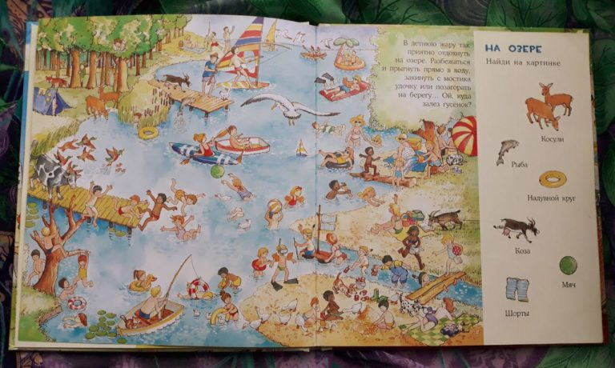

**“Одни дома”, издательство “Самокат”,**

*(Иллюстратор Лус Рифаген).*

Книга о том, чем занимаются игрушки и домашние животные, оставшись дома наедине с самими собой.

